7

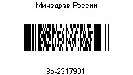

# МИНИСТЕРСТВО ЗДРАВООХРАНЕНИЯ РОССИЙСКОЙ ФЕДЕРАЦИИ

(МИНЗДРАВ РОССИИ)

Руководителям органов

# ЗАМЕСТИТЕЛЬ МИНИСТРА

исполнительной власти субъектов

Рахмановский пер., д. 3/25, стр. 1, 2, 3, 4, Российской Федерации в сфере

Москва, ГСП-4, 127994, охраны здоровья

тел.: (495) 628-44-53, факс: (495) 628-50-58

Рег. номер. Не удалять!

№

На №

от



Министерство здравоохранения Российской Федерации повторно обращает внимание, что в соответствии со статьей 69 Федерального закона от 21.11.2011 № 323-ФЗ «Об основах охраны здоровья граждан в Российской Федерации» право на осуществление медицинской деятельности в Российской Федерации имеют лица, получившие медицинское или иное образование в Российской Федерации и прошедшие аккредитацию специалиста. Лицо считается прошедшим аккредитацию специалиста с момента внесения данных о прохождении аккредитации специалиста в единую государственную информационную систему в сфере здравоохранения (далее – ЕГИСЗ).

Таким образом, для осуществления профессиональной деятельности после прохождения аккредитации специалиста получение свидетельства об аккредитации специалиста на бумажном носителе **не требуется.**

В связи с изложенным Минздрав России сообщает о недопустимости требования наличия свидетельства об аккредитации специалиста на бумажном носителе у медицинских и фармацевтических работников.

Просим довести указанную информацию до кадровых служб медицинских организаций, а также поставить ее исполнение на контроль.

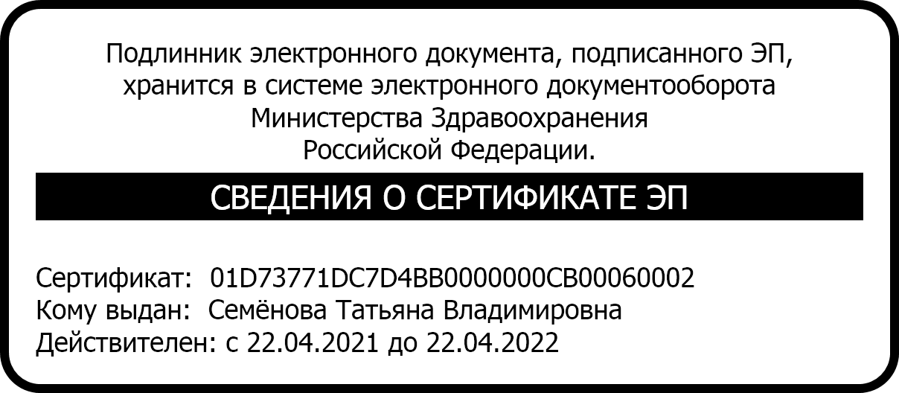

Т.В. Семёнова

Захаренко Глеб Александрович 8 (495) 627-24-00 (1671)